# 手势数据集录入程序使用说明

1. 调用程序：进入程序目录，在命令行输入capture.exe -s -v ./video/five/1.avi -d yolo.engine

（说明：-s 开启双目鱼眼相机（必带不用修改）-v 视频保存地址（命名规则详见下文）-d 手部目标检测模型地址）

1. 视频录制：
   1. 每一种手势录制一部视频，并且根据手势类别放在相应文件夹下 例如：D:\trt_data\video\five\1.avi 保存的是所有five手势的视频
   2. 连接双目鱼眼相机，运行程序时，按下e键开始录制视频，控制台会打印 video record : YES。按下q键暂停录制，控制台打印出 video record : NO。屏幕上会显示录制视频frame数量，当开始录制时frame会一直增加，暂停时frame数目不动。按下ESC键停止程序（无响应的话鼠标点击一下视频窗口）。
   3. 每次运行程序录制一部视频，每部视频2min 左右，每个角度拍摄几秒，暂停q然后切换位置按e继续录制。
2. 手势说明：

录制以下手势：

雨中的汽车

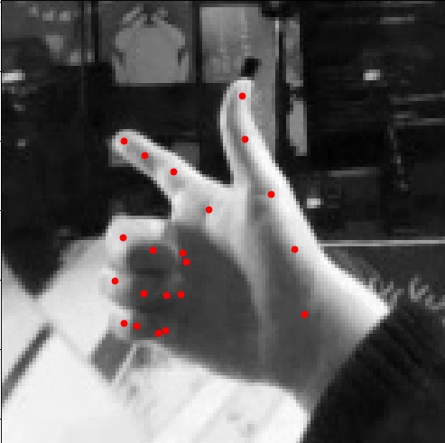 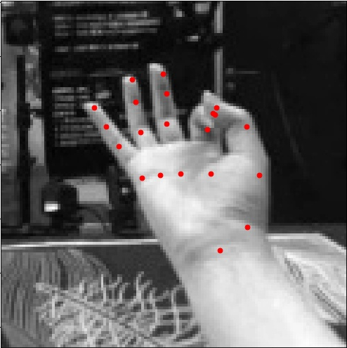 雨中撑伞的人

Five eight ok point thumbUp

1. 测试用例（单人每种手势需录制视频6部，2的3次方，减去2次暗+室外的情况）：
   1. 考虑光照条件（亮暗各一部）。
   2. 考虑衣着（半袖，长袖各一部）。
   3. 考虑环境（室内，室外各一部）。
   4. 以下是每部视频的录制内容：
      1. 角度（以手腕为轴，画2个8）。
      2. 位置（将左右屏幕分为九宫格区域，左右手分别在对应摄像头的每个区域（下两行6个格子）做手势并且旋转角度，位置顺序尽量随机）。
      3. 尺度（距离镜头的远近，此设定是相对概念。无需量化只要不过大过小即可）。
      4. 避免出现两手重叠的情况。